С 30 января по 21 марта 2024 года в ГКОУ РО Пролетарской школе-интернате проходил конкурс на лучшее внеурочное мероприятие
«Казачьи посиделки»

Конкурс проводится с целью формирования у обучающихся с ограниченными возможностями здоровья патриотизма, уважения к традициям, обычаям и истории своего края, чувства любви к малой Родине.

Возрождение казачества неразрывно связано с возрождением России. Много сделано и делается для развития и сохранения самобытной культуры народов Дона. Донские казаки всегда с честью исполняли воинский долг перед Родиной. Они отличались патриотизмом и преданностью своему Отечеству. Главными нравственными качествами казаков были почитание старших, любовь к женщине- матери, сохранение и продолжение традиций и обрядов своего народа. Всё это нашло отражение в мероприятиях, которые проходили в школе-интернате.

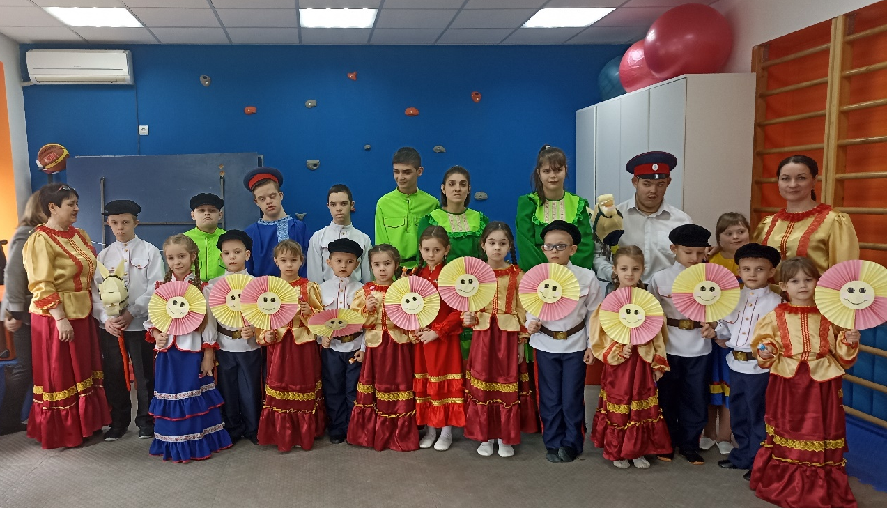

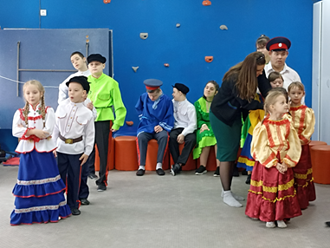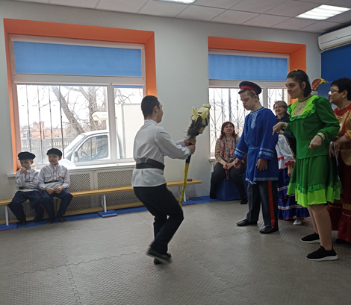
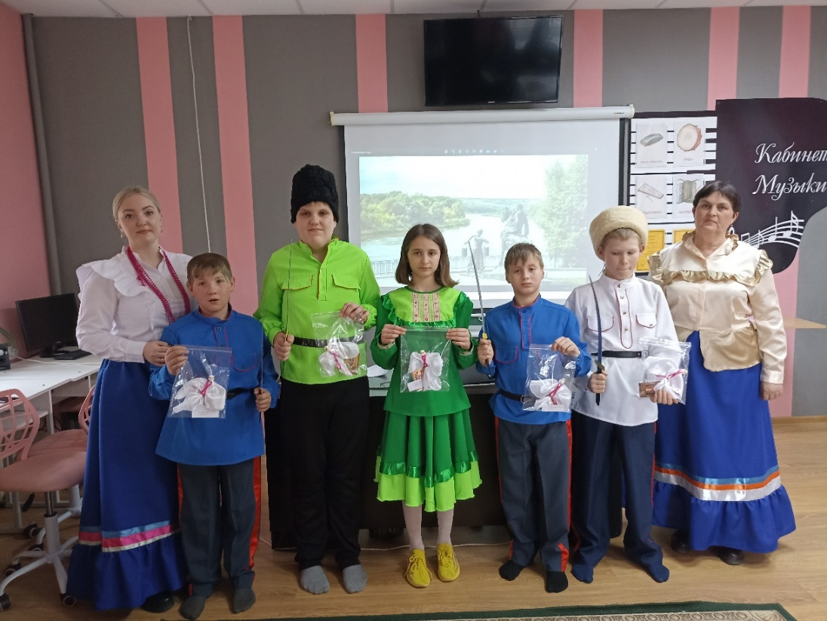

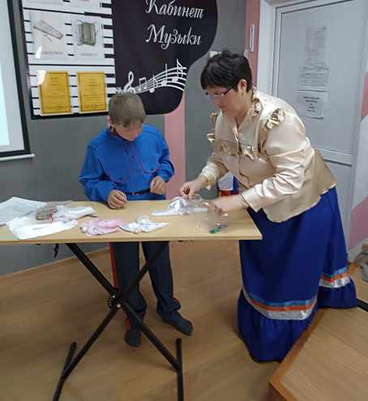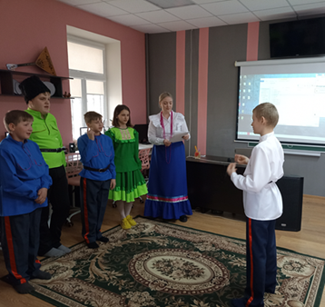

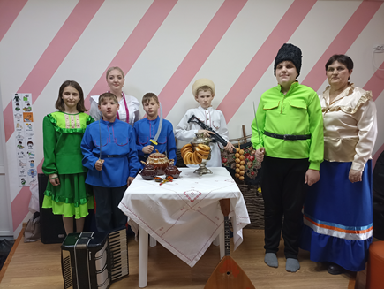
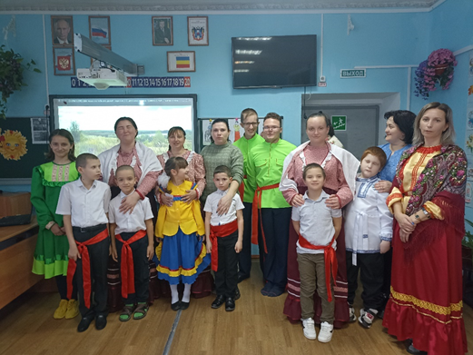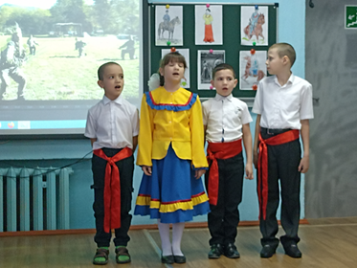

Такие мероприятия, привлекают внимание школьников к миру духовных и нравственных ценностей казачьей культуры Донского края.
Ребята узнали о военной службе, быте, кухне, одежде и, конечно, казачьем фольклоре: песнях, частушках, танцах. Из рассказов педагогов обучающиеся узнали, что мальчиков в семье воспитывали как будущих воинов. С раннего возраста казачата умели управлять лошадью, держать в руках нагайку, шашку.
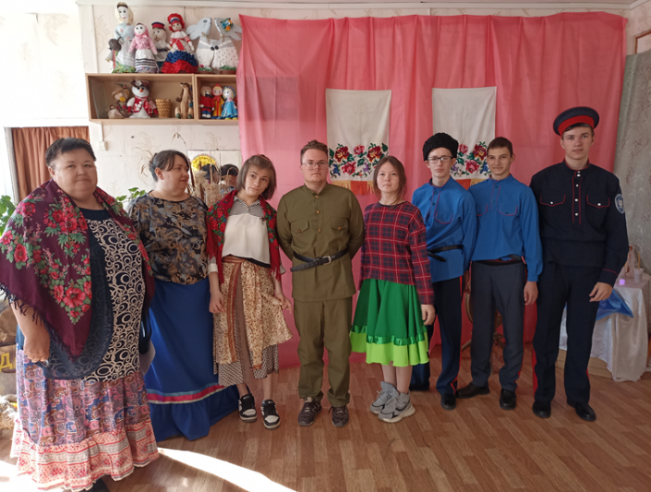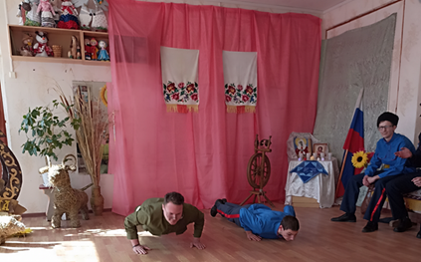
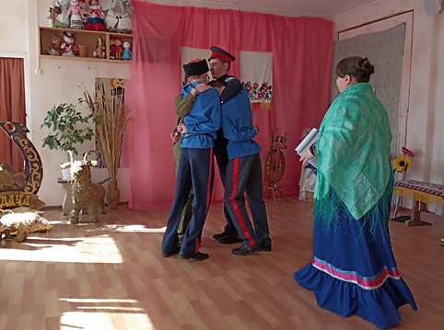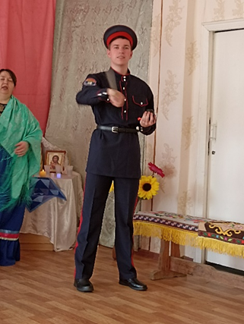
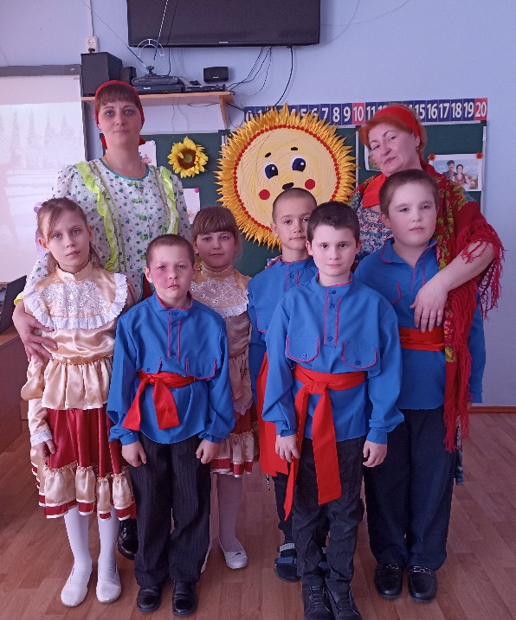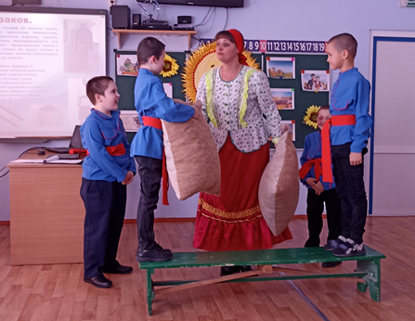
Школьники узнали секреты и рецепты донской кухни, а также попробовали аппетитные донские блюда. Увлекательно прошли конкурсы и игры на знание казачьих поговорок и пословиц. Вопросы викторины помогли ребятам проявить себя, вспомнить информацию, которую они усвоили в ходе мероприятия.

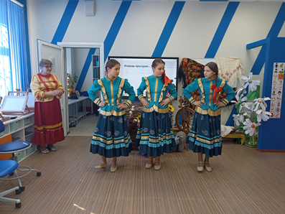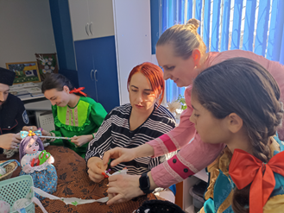

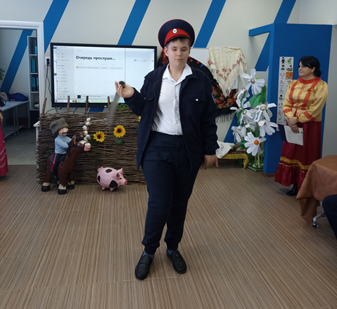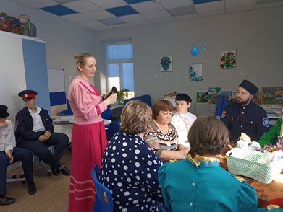
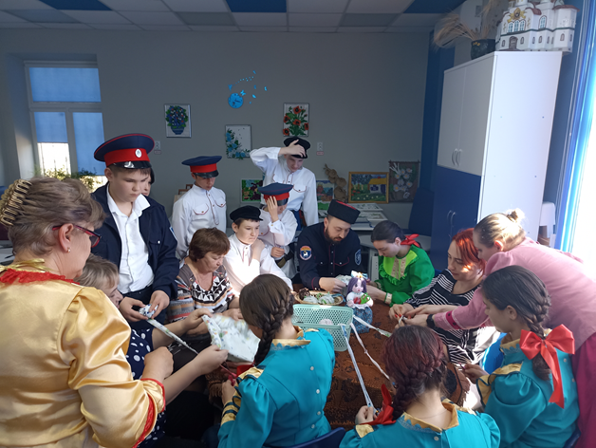

Мероприятия получились интересными и познавательными. На прощание звучали слова благодарности организаторам мероприятия и добрые пожелания участникам.

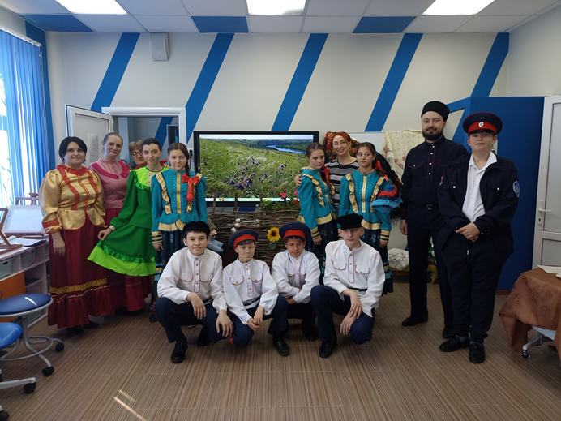
У всех участников осталось хорошее настроение, задор веселого праздника.
Информацию подготовила заместитель директора по ВР А.С. Безуглова

